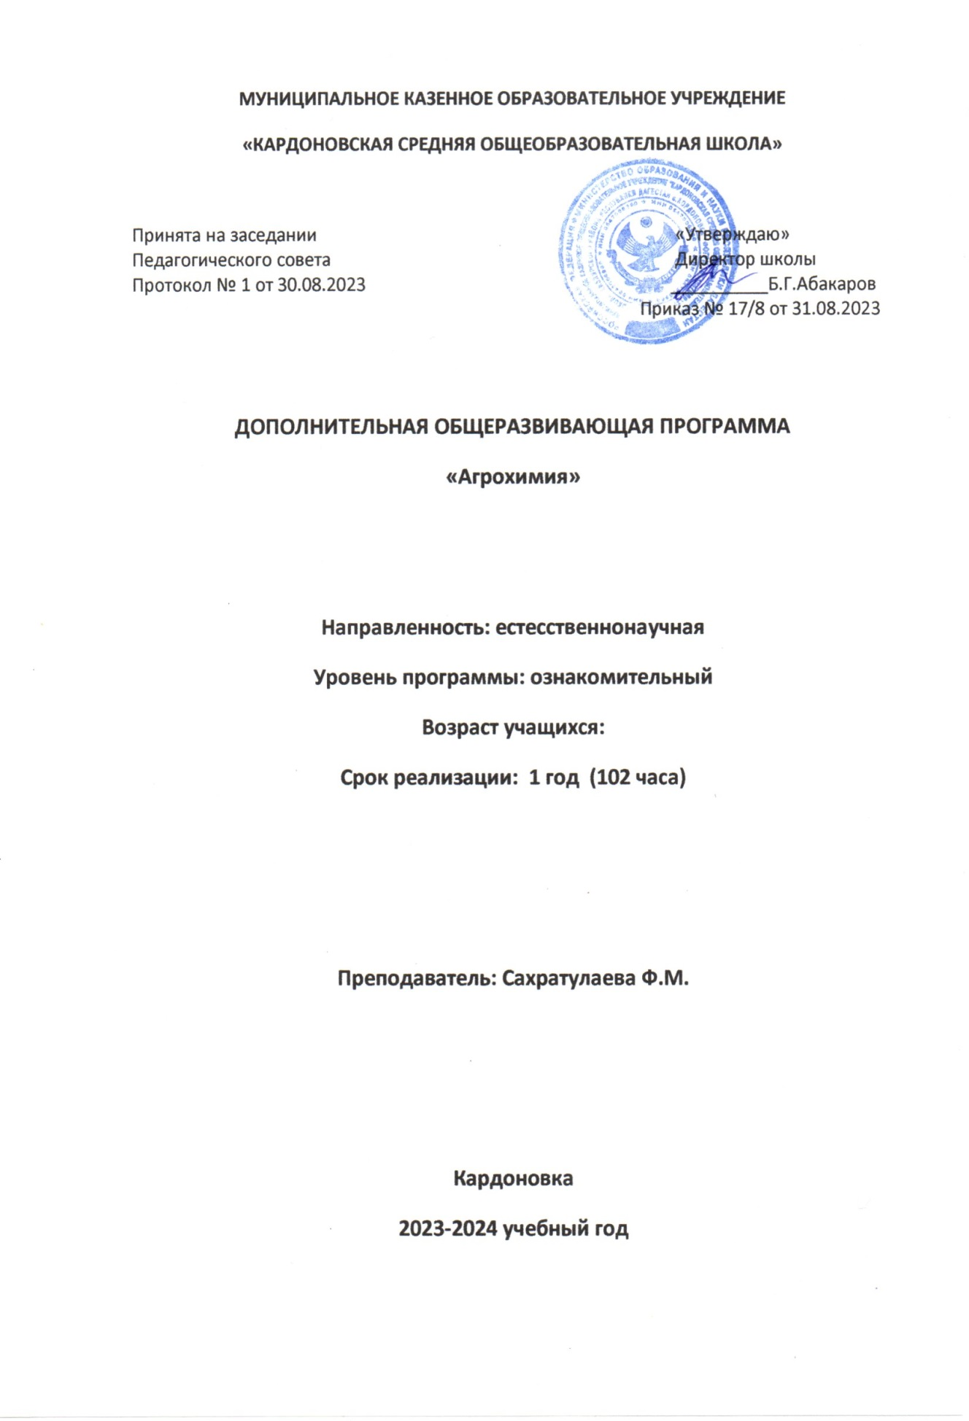

Пояснительная записка

Направленность образовательной программы. Программа «Агроэкология с основами проектно-исследовательской деятельности» имеет естественнонаучную направленность.

Уровень изучения – базовый

Актуальность программы. Развитие агроэкологии как науки связано с все более обостряющимся противоречием между хозяйственной деятельностью человека и современными требованиями к состоянию окружающей среды и с тенденцией к употреблению экологически чистых продуктов.

Отличительной особенностью программы является большой объем практических занятий, семинаров, ее связь с исследовательской и проектной деятельностью учащихся.

Адресат программы: программа рассчитана на возраст учащихся 12 -13 лет. В группу принимаются все желающие.

Цель программы: приобретение систематических знаний в области агроэкологии и экологически чистого образа жизни.

Задачи программы: Задачи:
Обучающие:
  - дать знания о живых организмах и среде их обитания, о влиянии различных факторов на жизнь растениях, влияние деятельности человека на растения, животных и среду их обитания, различных видах агроэкосистем;
  - обучить основам работы в лабораториях экологического профиля;
  - познакомить учащихся с нормативно-правовые основы охраны окружающей природной среды
  - обучить работать с источниками информации и фиксировать ее.
  - обучить учащихся проведению экологических микроисследований с учетом их индивидуальных возможностей и интересов.
  - познакомить учащихся с методами качественной и количественной оценки измерений в естественной и искусственной экосистеме
  - приобретение минимума знаний и навыков, необходимых для работы в

лабораториях экологического профиля;

Развивающие:
  - развитие интереса учащихся к исследовательской деятельности;
  - развитие навыков планирования самостоятельной работы и работы в коллективе.

Воспитательные:
    - воспитать трудолюбие, культуру труда и общения в коллективе.
    - сформировать ответственность в принятии решения в экспериментальных природных ситуациях.
    - сформировать у учащихся экологическую культуру поведения.

Условия реализации программы.
Программа рассчитана:
На 1 год - «Агрохимия» (6-7 класс) возраст 12 – 13 лет; 102 часа
В коллектив принимаются учащиеся, проявляющие интерес к биологическим и экологическим знаниям.
Возможен добор в группы, при наличии в них свободных мест. Прием происходит на основе собеседования.
Реализация программы предполагает следующие формы организации занятий: занятие – диалог; яркий или объяснительно-иллюстративный рассказ; спектакли; чтение своих сказок, рассказов, поэм; игры; викторины; практические работы (рассматривание, зарисовывание, изготовление препаратов, изучение коллекционного материала, гербария); диспуты, исследования, семинары, конференции, дидактические игры, лабораторные и практические работы, экскурсии в природу и естественнонаучные музеи города.

Программа может реализовываться с применением внеаудиторной работы, электронного обучения и дистанционных образовательных технологий (платформ для проведения онлайн-конференций, размещения учебных материалов, мониторинга учебного процесса).

Планируемые результаты Предметные
  - получены знания о живых организмах и среде их обитания, о влиянии различных факторов на жизнь растениях, влиянии деятельности человека на растения, животных и среду их обитания, различных видах агроэкосистем;
  - обладают знаниями об основах работы в лабораториях экологического профиля;
  - знакомы с нормативно-правовые основы охраны окружающей природной среды
  - обучены работать с источниками информации и фиксировать ее.
  - обученыпроведениюэкологическихмикроисследованийсучетомихиндивидуальных возможностей и интересов.
  - знакомы с методами качественной и количественной оценки измерений в естественной и искусственной экосистеме
  - приобретен минимум знаний и навыков, необходимых для работы в лабораториях экологического профиля.

Метапредметные
  - у учащихся развит интерес к исследовательской деятельности;
  - учащиеся владеют навыками по технике лабораторных работ.

Личностные
  - воспитано трудолюбие, культура труда и общения в коллективе;
  - сформирована ответственность в принятии решения в экспериментальных природных ситуациях;
  - сформирована у учащихся экологическая культура поведения

Оснащенность учебного процесса по курсу «Агрохимия»

Неорганические соединения: хлорид натрия, хлорид калия, нитрат серебра, хлорид бария, сульфат меди (II), иодид калия, бромид натрия, фторид натрия, иод, медь металлическая, пероксид водорода, соляная кислота, серная кислота, азотная кислота, фосфат натрия, хлорид олова (II), молибдат аммония, кобальтинитрит натрия, нитрат натрия, нитрат калия, сульфид железа, гидроксид натрия, гидроксид калия, дистиллированная вода.
Органические соединения: уксусная кислота, гексан или бензин, крахмал, ацетат натрия, ацетат свинца.
Индикаторы: лакмус, фенолфталеин, метиловый оранжевый, универсальный индикатор (бумажки).
Химическая посуда: стаканы, колбы, мерные цилиндры и колбы, бюретки, пипетки с грушей, пробирки, капельницы, чашки для выпаривания, тигли, воронки для фильтрования, воронки делительные.
Лабораторное оборудование: ноутбук, микроскопы, теплицы, нитратомер, весы, лабораторные термометры, штативы лабораторные, штативы для пробирок, держатели для пробирок, асбестированные сетки, горелки, водяная баня, щипцы тигельные, ложки и шпатели фарфоровые, ступки с пестиками, стеклянные палочки и трубки, резиновая трубка (шланг), пробки, зажимы, ерши для мытья посуды, доска для сушки посуды, фильтровальная бумага, перчатки резиновые, очки защитные.

Учебный план «Агрохимия»

№ | Название раздела, темы | Количество часов |  |  | Формы контроля
 |  | Всего | Теория | Практ ика
1 | Техника безопасности. | 2 | 1 | 1 | Обсуждение дневников наблюдений.
2 | Экологические системы | 8 | 3 | 5 | Игра: «Естественный отбор».
3 | Поле, сад, огород, как искусственная (антропогенная) агроэкосистема | 8 | 5 | 3 | Задание: Составить отчет по наблюдениям за искусственной экосистемой.
4 | Вода и сельское хозяйство | 8 | 3 | 5 | Тест - викторина: Очистка сточных вод.
5 | Загрязнение атмосферы и культурные растения | 8 | 3 | 5 | Обсуждение по теме: Влияние загрязнителей воздуха на  деревья.
6 | Почва и почвенная экосистема | 10 | 3 | 7 | Тест - викторина: свойства почвы.
7 | Загрязнение почв при сельскохозяйственном производстве | 6 | 3 | 3 | Тест - викторина: «Потери почвы».
8 | Проблема борьбы с  вредителями, болезнями, сорняками | 10 | 7 | 3 | Обсуждение по теме: Что вы  можете предложить вместо пестицидов?
9 | Удобрения: минеральные, органические, микробиологические | 10 | 3 | 7 | Деловая игра: «Экологические аспекты использования  минеральных удобрений в сельском хозяйстве».
10 | Экологические последствия интенсивных технологий | 8 | 2 | 6 | Тест - викторина: «Пища, как источник токсикантов».
11 | Нормативно-правовые основы охраны окружающей  природной среды | 6 | 3 | 3 | Тест - викторина: «Контроль экологических факторов».
12 | Подготовка к опытнической работе. | 6 | 3 | 3 | Обсуждение по теме: Ваша исследовательская работа.
13 | Пути повышения  продуктивности агроэкосистем | 10 | 7 | 3 | Тест - викторина: «Пути  повышения продуктивности агроэкосистемы».
14 | Контрольные и итоговые занятия. | 2 | 1 | 1 | Учет и сообщение результатов  исследовательских работ и проектов.
 | ИТОГО: | 102 | 47 | 55

МУНИЦИПАЛЬНОЕ КАЗЕННОЕ ОБРАЗОВАТЕЛЬНОЕ УЧРЕЖДЕНИЕ
«КАРДОНОВСКАЯ СРЕДНЯЯ ОБЩЕОБРАЗОВАТЕЛЬНАЯ ШКОЛА»

Принята на заседании «Утверждаю»
Педагогического совета Директор школы
Протокол № 1 от 30.08.2023 __________Б.Г.Абакаров
Приказ № 17/8 от 31.08.2023

ДОПОЛНИТЕЛЬНАЯ ОБЩЕРАЗВИВАЮЩАЯ ПРОГРАММА
«Агрохимия»

Направленность: естесственнонаучная
Уровень программы: ознакомительный
Возраст учащихся: 12-13 лет
Срок реализации: 1 год (102 часа)

Преподаватель: Сахратулаева Ф.М.

Кардоновка
2023-2024 учебный год

